***GUÍA INTEGRADA Nº 5 SECCIÓN DOS (COMPLEMENTARIA)***

**NIVEL CUARTO - JORNADA TARDE**

**FECHA: *del 26 al 30 de abril 2021***

**Objetivo:**

Contribuir en el proceso educativo de los estudiantes, mediante la organización de actividades que les permitan comprender las temáticas.

|  |  |  |  |
| --- | --- | --- | --- |
| Grupo | Docente | Correo | WhatsApp |
| 401 | Mercedes Barragán | classtarde1@gmail.com |  |
| 402 | Reinaldo Correa Torres | Jornadatarde402@gmail.com | 3208175587 |
| 403 | Doris Cifuentes | dccifuentes@educacionbogota.edu.co |  |
| 404 | Luz Stella Barrera López | lsbarrera@educacionbogota.edu.co | 3017413485 |

**CRONOGRAMA DE TRABAJO EN CASA**

|  |  |
| --- | --- |
| Abril 26 | *Ciencias Sociales* |
| Abril 27 | *Ética y religión* |
| Abril 28 | *Inglés* |
| Abril 29 | *Matemática y geometría* |
| Abril 30 | *Facebook live – “Muévete CLASS”* |

**LUNES 26 – CIENCIAS SOCIALES**

|  |  |
| --- | --- |
| **COMPETENCIA** | Identifica los elementos que conforman el clima. |

**TEMA: EL CLIMA**

Es el conjunto de características atmosféricas que se presentan en una determinada zona, el clima tiene gran importancia para la vida de los seres que habitan la superficie terrestre, especialmente para la vida del hombre.

**ELEMENTOS DEL CLIMA**

El clima está formado por los siguientes

fenómenos atmosféricos, también

llamados elementos meteorológicos,

como son:

* La temperatura
* El viento
* La presión atmosférica
* La humedad
* Las precipitaciones

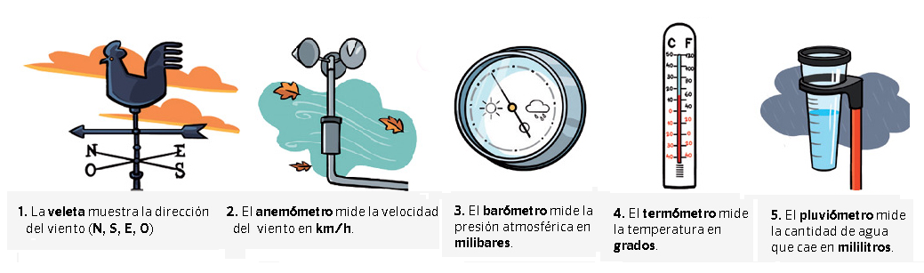

**LA TEMPERATURA**:

La temperatura nos indica el calor o frío que hace en un lugar y en un momento determinado. Para medir la temperatura, utilizamos un instrumento llamado **termómetro** (Mide la temperatura en grados Centígrados o Celsius).

**EL VIENTO**

Se produce por desplazamientos horizontales del aire, estos pueden ser suaves, fuertes o muy fuertes.

* El viento suave se llama **brisa**
* El viento fuerte se llama **vendaval**
* El muy fuerte se llama **huracán**

Para medir la velocidad del viento, se usa un instrumento llamado **anemómetro,** el cual la mide en **Km/h**.

Para medir la dirección del viento, se usa un instrumento llamado **veleta** (la flecha índica alguno de los puntos cardinales).



**LA PRESION ATMOSFERICA**

Es el peso del aire sobre un lugar de la tierra.

En los lugares ubicados al nivel del mar, la presión atmosférica es menor porque la capa de aire que las cubre es más delgada. Para medir la presión atmosférica utilizamos como instrumento el **barómetro**.

**LA HUMEDAD Y LAS PRECIPITACIONES**



La humedad es la cantidad de agua que contiene la atmósfera, a causa de la evaporación de las aguas.

Cuando las nubes, que están formadas por vapor de agua, se enfrían, el vapor de agua se hace líquido y cae en forma de lluvia.

Si la temperatura es muy baja, el agua cae en forma de nieve o de granizo.

La cantidad de agua que cae a la tierra, en forma de lluvia, de nieve o de granizo, se le llama precipitación.

Para medir la cantidad de aguas lluvias que cae en milímetros, se utiliza un instrumento denominado **pluviómetro.**

**ACTIVIDAD No. 1**

Revisa la anterior explicación de esta guía de trabajo y busca en la sopa de letras algunos elementos del clima y unos instrumentos para medirlos.

Luego escríbelos sobre las líneas

1. _____________________________
2. _____________________________
3. _____________________________
4. _____________________________
5. _____________________________
6. ______________________________
7. ______________________________

|  |  |  |  |  |  |  |  |  |  |  |
| --- | --- | --- | --- | --- | --- | --- | --- | --- | --- | --- |
| O | R | T | E | M | O | M | E | N | A | R |
| A | H | O | R | T | E | M | O | R | A | B |
| Q | G | P | F | V | D | I | O | E | Ñ | D |
| B | T | X | W | I | S | G | R | H | H | N |
| T | E | M | P | E | R | A | T | U | R | A |
| R | R | V | R | N | O | F | E | M | Ñ | C |
| C | R | P | Y | T | E | D | M | E | I | M |
| S | E | A | B | O | P | C | O | D | N | B |
| D | M | U | Q | P | S | R | I | A | J | L |
| T | O | X | R | S | Q | Ñ | V | D | M | A |
| V | E | L | E | T | A | N | U | M | K | K |
| U | O | I | S | J | R | K | L | L | L | Z |
| F | O | V | G | W | H | X | P | I | Y | J |

**ACTIVIDAD No. 2**

Completa cada oración con el elemento para medir el clima que corresponda

1. Para medir la velocidad del viento se usa el ____________________________
2. El____________________________________ mide la temperatura
3. Con el _________________________________se mide la presión atmosférica
4. El _______________________sirve para medir la cantidad de aguas lluvias que caen en determinada región.

**Observa el siguiente video**

[www.youtube.com/watch?v=fq9tTfF1YFo](http://www.youtube.com/watch?v=fq9tTfF1YFo)

**MARTES 27 – ÉTICA Y RELIGIÓN**

**LA SANA CONVIVENCIA Y LA PAZ**

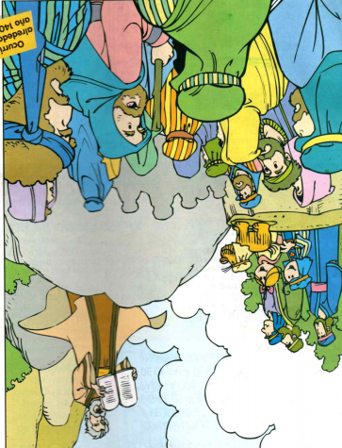

El pueblo de Dios llamado los Israelitas habían sufrido por muchos años en esclavitud. Eran esclavos de un faraón de la nación llamada Egipto.

Pero Dios escuchó las oraciones y los ruegos de su pueblo, entonces escogió a un hombre llamado Moisés para que liberara a su pueblo del poder de los egipcios, tarea que no fue fácil para Moisés. Después de muchos impedimentos y tropiezos, Moisés logró cumplir la misión que Dios le había encomendado.

Pasaron tres meses de la salida de los hijos de Israel de la tierra de Egipto y, llegaron al desierto de Sinaí. Fue allí donde acamparon y donde Moisés subió al monte a hablar con Dios.

Del pueblo que esperaba intensamente a su líder Moisés, se oyó una voz que gritó “MIREN, MOISES HA BAJADO DEL MONTE SINAI CON LAS LEYES Y MANDAMIENTOS QUE DIOS ESCRIBIÓ PARA ENSEÑARLE AL PUEBLO COMO VIVIR BIEN, EN PAZ Y ARMONÍA. ¡PUES SOLO DIOS ES QUIEN CONOCE LO QUE ES BUENO Y LO QUE ES MALO!”

La biblia dice que Dios escribió con su propio dedo las leyes que dio a Moisés sobre dos tablas de piedra.



¿Por qué Dios nos dio sus leyes y sus mandamientos?

Porque nos ama, porque Dios quiere lo mejor para nosotros. Por eso nos ha dado sus leyes para guiarnos y protegernos. Él quiere y desea que vivamos bien y tengamos paz y que convivamos con los demás en plena armonía.

Si observas y lees, en los mandamientos que Dios dio a Moisés puedes apreciar que los primeros cinco mandamientos hablan de nuestra relación con Dios, y los otros cinco hablan de nuestra relación con nuestro prójimo (demás personas).

Conclusión:

La paz solo la podemos tener cuando es Dios quien habita en nuestro corazón y obedecemos su palabra y mandamientos. Así, obtendremos armonía y una sana convivencia. En otras palabras: Es obedecer a Dios y su palabra para así lograr relaciones fructíferas que generan paz y una sana convivencia.

***¿Cómo se obtiene una sana convivencia?***

Todos debemos aprender a convivir sanamente con los demás, respetando sus ideas, sus costumbres y buscando siempre la paz.

|  |
| --- |
| **Algunas de las indicaciones que Dios nos dice en su palabra y así obtener una mejor vida y una sana convivencia en paz** |
| 1. Amar y respetar a los demás, perdonar a los que nos han ofendido |
| 2. Buscar y hacer el bien |
| 3. Cuidar nuestras palabras. |
| 4. Procurar actuar con justicia. |
| 5. Actuar con bondad y vencer con el bien y el mal. |
| 6.Ser misericordiosos los unos con los otros. |
| 7. Obrar con rectitud e integridad. |
| 8. La paz gobierne nuestro corazón. |
| 9. Si es posible en cuanto dependa de nosotros estar en paz con todos los hombres |
| 10. Reconocer nuestros errores y apartarnos de lo que nos aleja de Dios. |

Aplica lo aprendido, marca con una X la respuesta correcta

1. El hombre que Dios escogió para darle los diez mandamientos fue:

1. David.
2. Noé.
3. Moisés.
4. Abraham.

2. Los mandamientos de Dios buscan:

1. Que recibamos un castigo de parte de Dios.
2. Que asistamos a las iglesias siempre.
3. Que no tengamos inconvenientes con los vecinos.
4. Que tengamos una mejor relación con Dios y con los demás.

3. Aprendemos a convivir sanamente cuando:

1. Gritamos reclamando nuestros derechos.
2. Respetamos a nuestro prójimo, en sus ideas y costumbres buscando la paz.
3. Olvidamos asistir a la iglesia.
4. Hacemos valer nuestros derechos peleando.

4. La paz se obtiene cuando buscamos:

1. Oramos tres veces al día.
2. Callamos y no decimos ni opinamos nada
3. La presencia de Dios en nuestro corazón y la obediencia a su palabra.
4. Leemos la biblia desde el principio hasta el final.

5. El significado de la expresión: “Que la paz gobierne nuestros corazones significa:

1. Permitir que el enojo llene nuestro corazón.
2. Llorar todo el día.
3. Alterarnos y permanecer intranquilos.
4. No dejar que nada, ningún sentimiento o emoción incorrecta gobierne nuestro corazón.

**MIÉRCOLES 28 – INGLÉS**

**Proyecto: ESTE SOY YO**

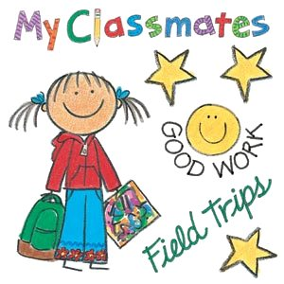

**Presentación personal a través de un video no mayor a dos minutos donde se hable sobre cada uno, su comida saludable y animal favorito.** (Presentar al final del periodo)

**SESIÓN 4: MY FAMILY AND MY PET**

EXERCISE 1

Todos hacemos parte de un grupo familiar y cuando deseamos que los demás sepan algo de nosotros; presentamos a algunos miembros de nuestras familias.

Recuerda cómo se nombran algunos de ellos y búscalos en esta sopa de letras. Colorealos.

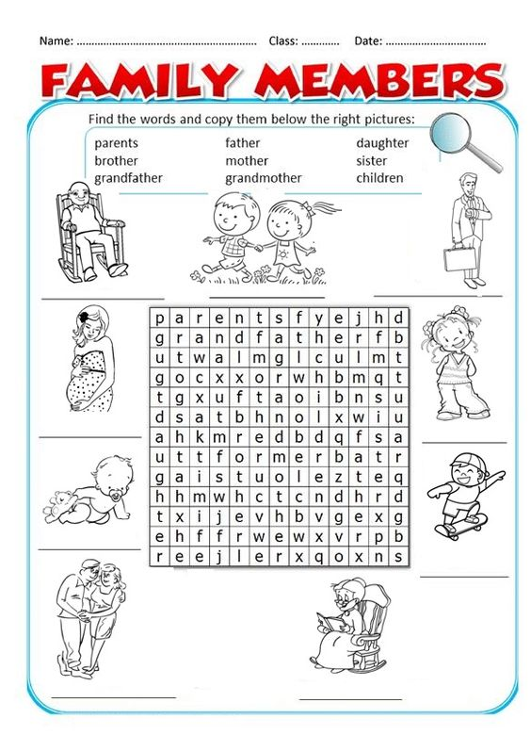

**EXERSICE 2**

Completa la siguiente información como parte de la presentación que haras en tu video.

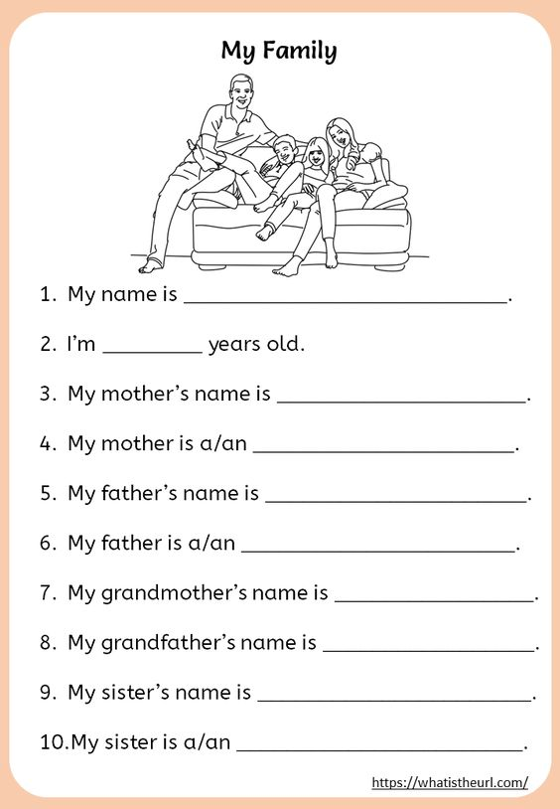

**EXERSICE 3:**

Accede al siguiente link y practica: TO BE PRESENT- VOCABULARY- I LIKE

<https://agendaweb.org/verbs-exercises.html>

**EXERCISE 4 READ THE TEXT AND ANSWER THE QUESTIONS.**

**CAMILA VISITS THE ZOO**

She says.

I like the zoo. There are a lot of animals. I like going to the zoo and seeing all the animals because it´s funny. One of my favorite animals is the tiger.my mother says it´s dangerous, but I think is beautiful. My brother likes the zebra with is black and white stripes. My father prefers the shark because it has sharp teeth. My sister likes monkeys because they have a long tail. I love the zoo.

According to the text answer the next questions.

1. The Camila´s favorite animal is.
2. Zebra
3. Tiger
4. Shark
5. Monkey
6. The zebra has lines, their colors are:
7. Red and blue
8. Black and white
9. Brown and black
10. Red and white
11. What animal is dangerous?
12. Monkey
13. Tiger
14. Zebra
15. Horse
16. What animal does Camila´s father prefer?
17. Zebra
18. Tiger
19. Shark
20. Monkey
21. Who likes the monkey?
22. Camila´s mother
23. Camila´s father
24. Camila´s brother
25. Camila´s sister

**JUEVES 29 – MATEMÁTICA Y GEOMETRÍA**



Nombre______________________________________________grupo_________

**PROPIEDADES DE LA MULTIPLICACIÒN**

**SABERES PREVIOS**

¿Qué sabes de las propiedades de la multiplicación?

_________________________________________________________________

__________________________________________________________________

**FUNDAMENTACIÒN**

**PROPIEDAD CONMUTATIVA**: en una multiplicación, si se cambia el orden de los factores, el resultado es el mismo.

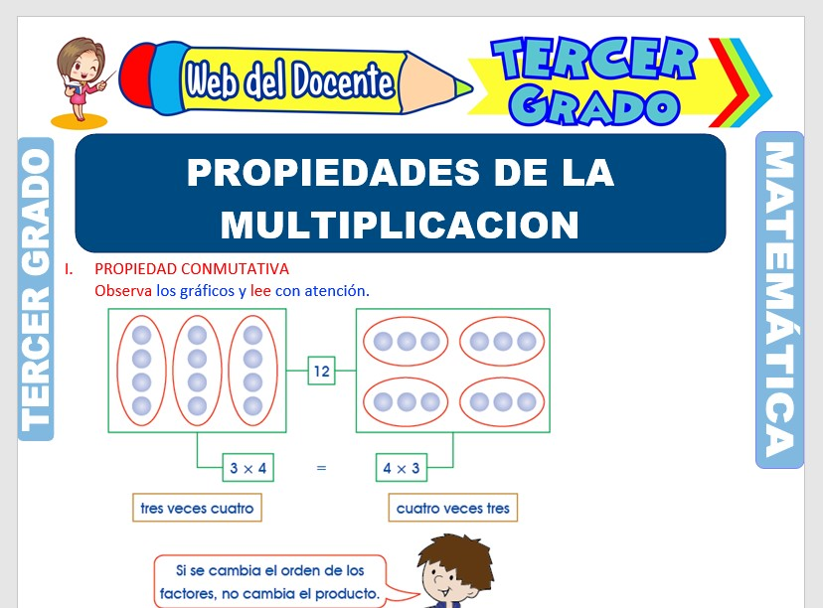 Ejemplo:

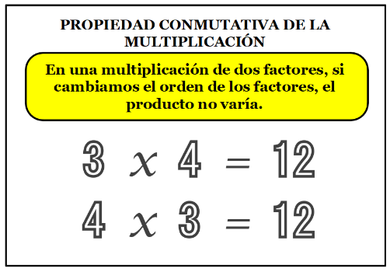

**PROPIEDAD ASOCIATIVA:** se pueden agrupar los factores de distintas formas y el resultad no cambia

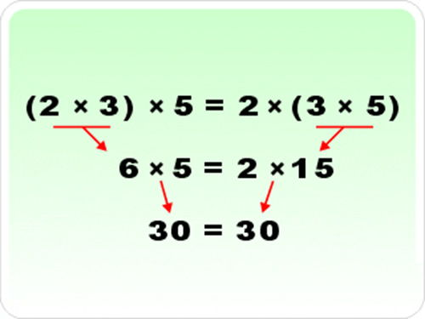Ejemplos:

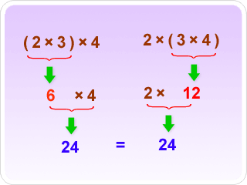

**PROPIEDAD MODULATIVA:** si multiplica por 1 cualquier número natural, se obtiene como producto el mismo número natural. El módulo de la multiplicación es el número 1.

Ejemplos:

5 x 1 = 5 32 x 1 = 32 89 x 1= 89

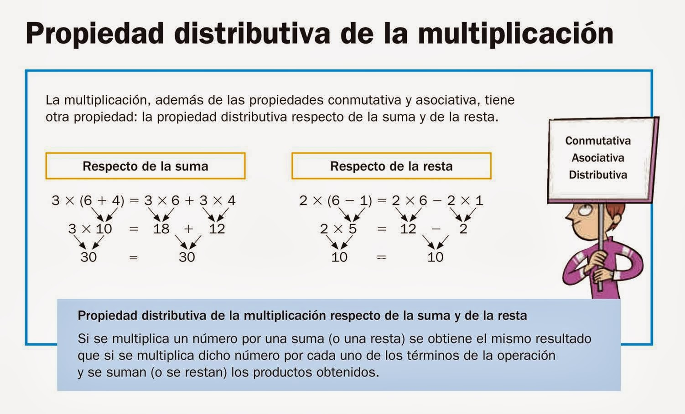**PROPIEDAD DISTRIBUTIVA**: consiste en distribuir los valores de una multiplicación, utilizando la suma y la resta para obtener un mismo resultado. Ejemplos:

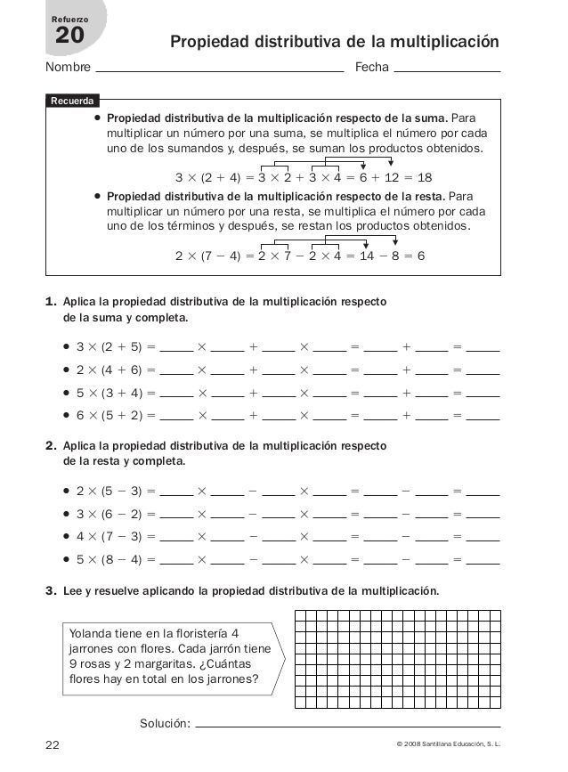

Tomado de: https://www.google.com/search?q=PROPIEDADES+DE+LA+MULTIPLICACI%C3%92N+PARA+NI%C3%91OS&source

**ACTIVIDADES**

1. **Completa**

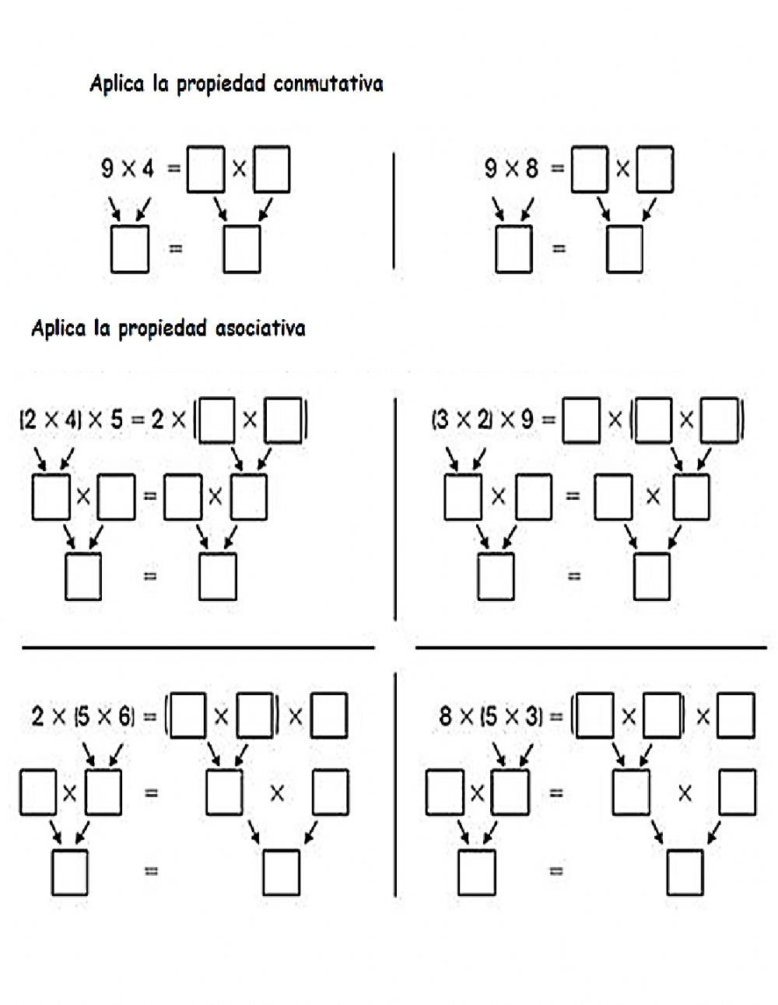

1. **Completa**
2. **Completa, aplica la propiedad distributiva, respecto a la suma**

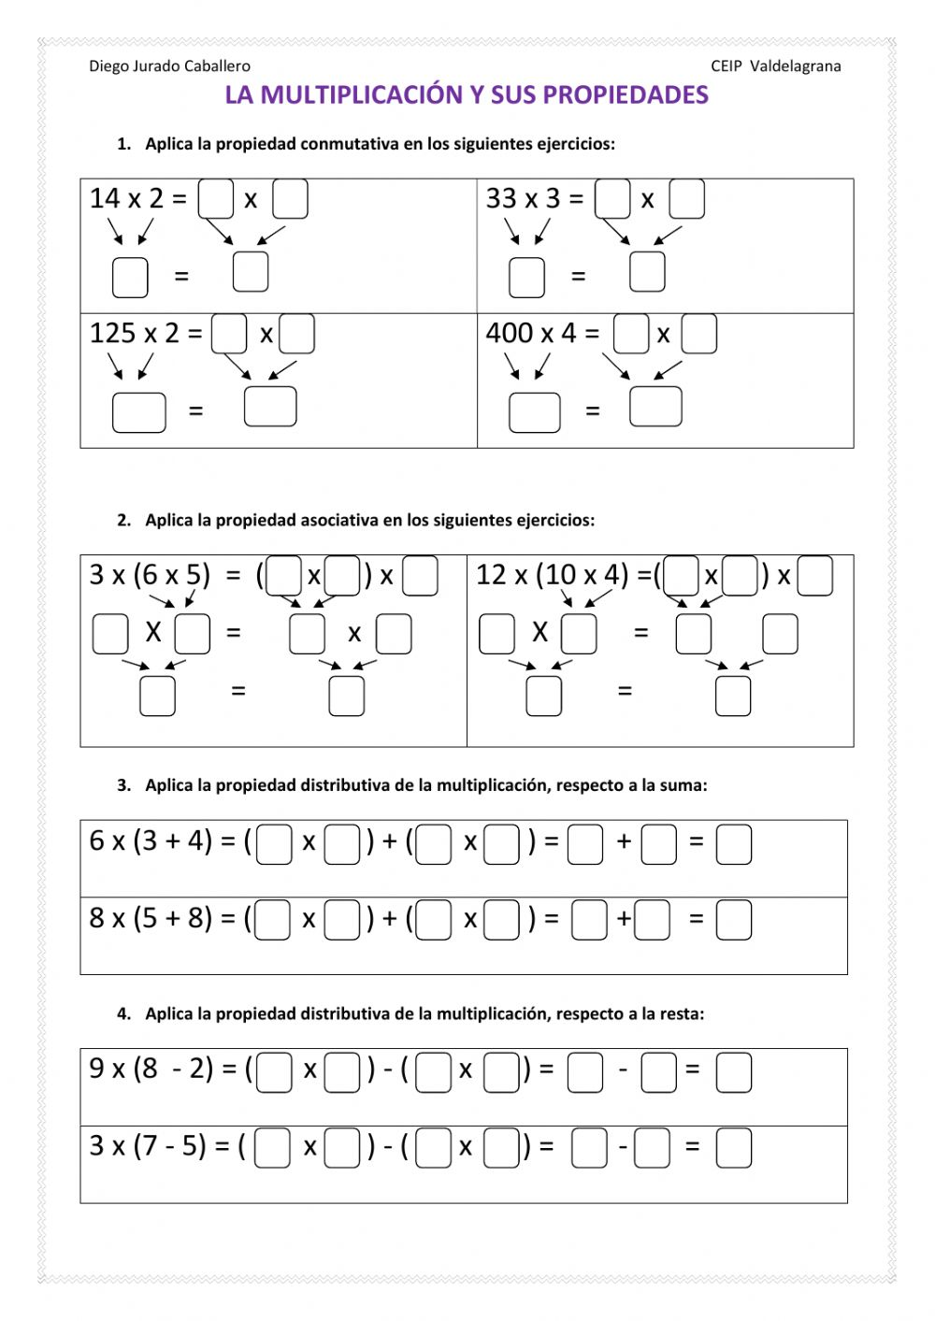

1. **Completa, aplica la propiedad distributiva, respecto a la resta**



1. **Lee y resuelve aplicando la propiedad distributiva de la multiplicación.**

Yolanda tiene en la floristería 4 jarrones con flores. Cada jarrón tiene 9 rosas y 2 margaritas ¿Cuántas flores hay en total en los jarrones?

Tomado de: <https://www.google.com/search?q=PROPIEDADES+DE+LA+MULTIPLICACI%C3%92N+PARA+NI%C3%91OS&source>

Operación matemática

**AREA DE POLIGONOS REGULARES**

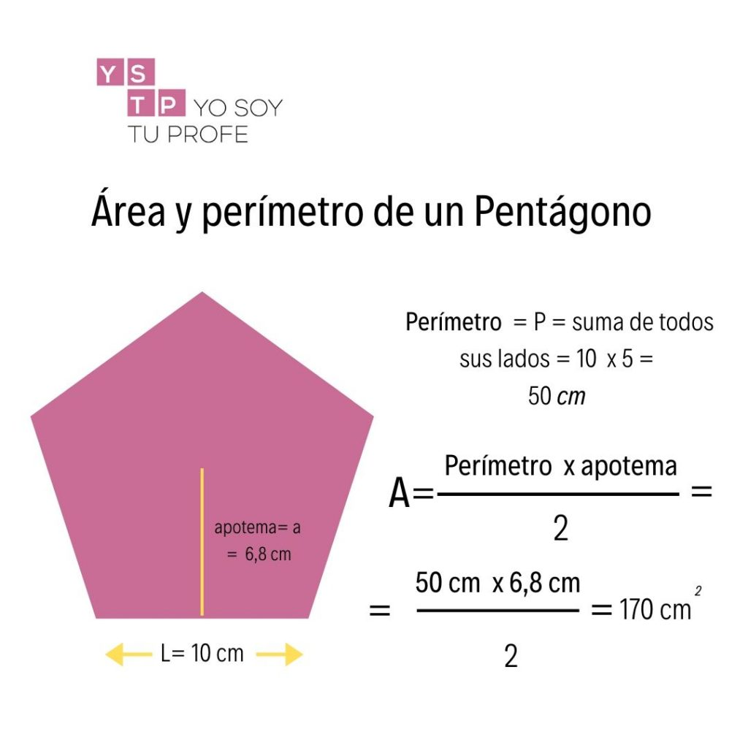El área de un polígono regular es la medida de la superficie que hay dentro del polígono.

**Formula:**

**Apotema:** es la distancia que hay desde el centro de un polígono regular al centro de uno de sus lados. Ejemplo

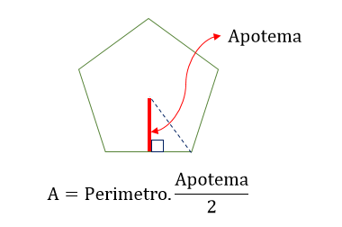

Ejemplos:

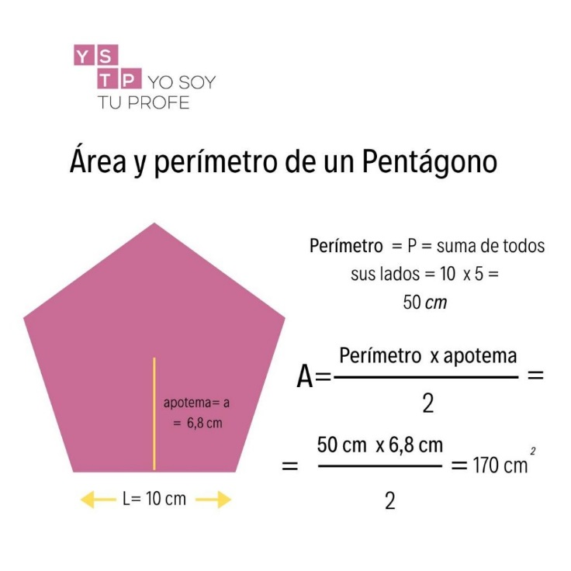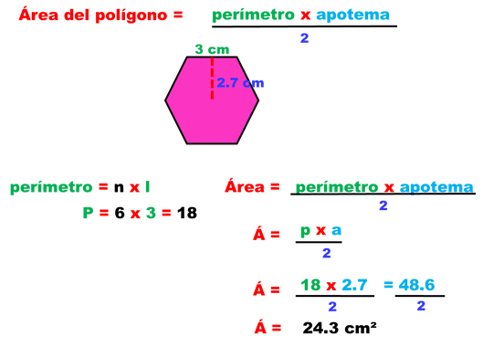

Tomado de: <https://www.google.com/search?q=area++poligonos+regulares+para+ni%C3%B1os+de+primaria&tbm>

Tomado de: https://yosoytuprofe.20minutos.es/2020/05/15/area-y-perimetro-de-un-pentagono/

1. 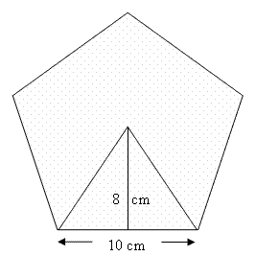Calcula el área del siguiente polígono, que tiene 10 centímetros de lado y 8 centímetros de apotema.
2. 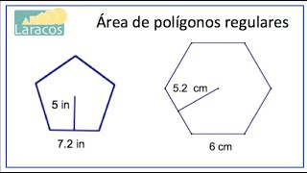Calcula el área del siguiente polígono, que tiene 6 centímetros de lado y 5.2 centímetros de apotema.
3. Calcula el área de un octágono de 6 centímetros de lado y 5 centímetros de apotema

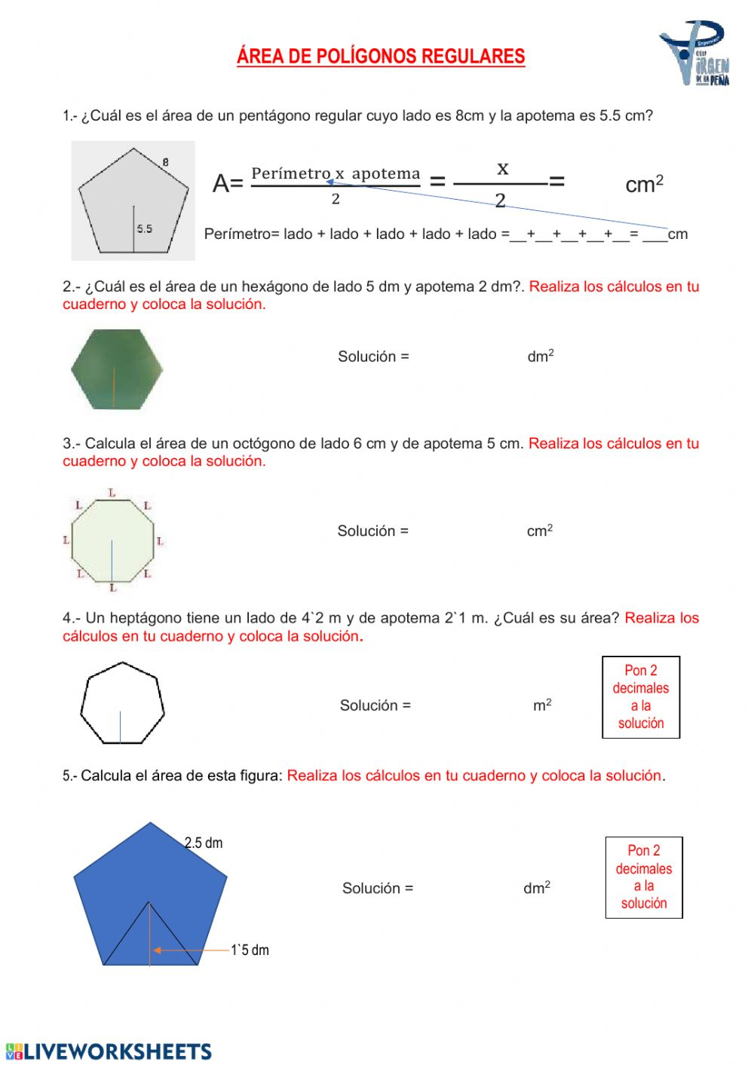

1. Un heptágono tiene de lado 7cm y de apotema 4cm ¿Cuál es su área?



1. Observa y analiza la siguiente gráfica, luego determina el área del polígono

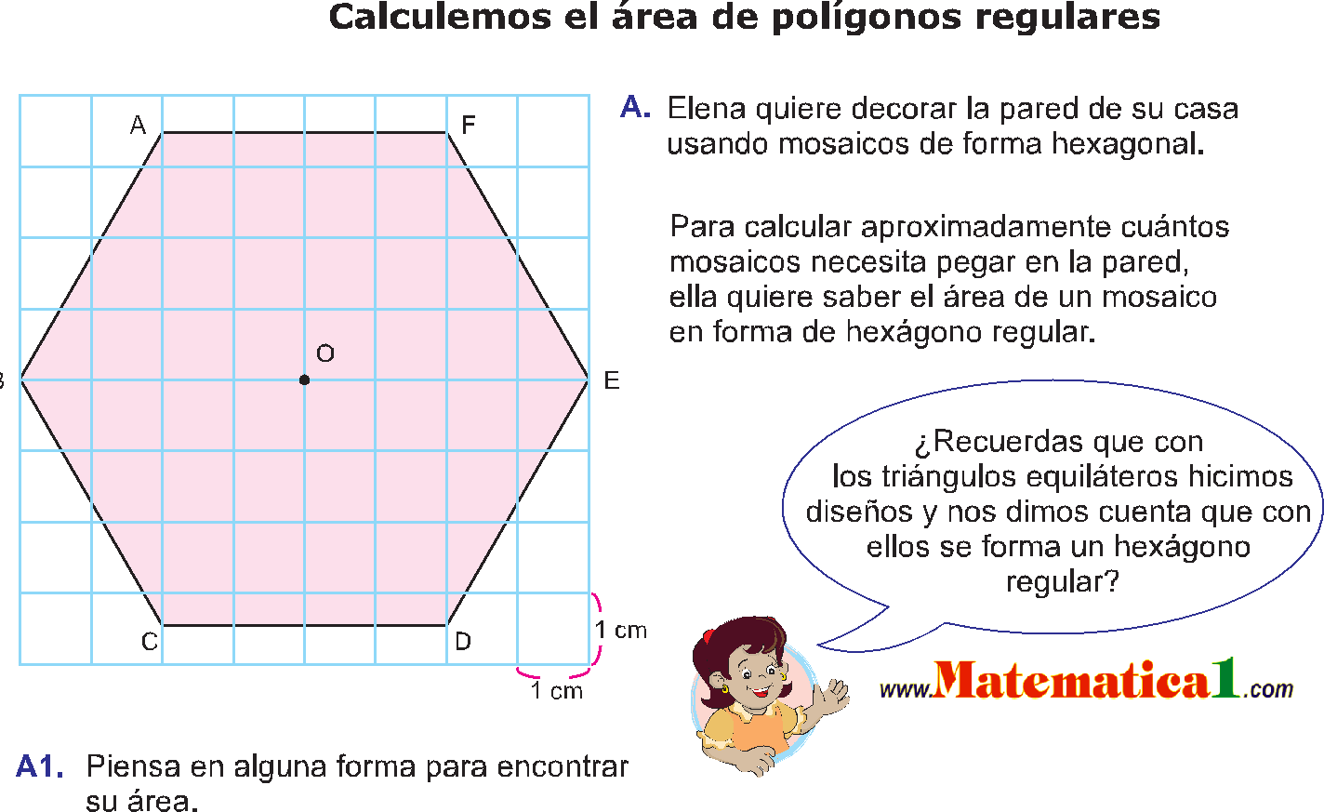

Tomado y modificado de: https://www.google.com/search?q=situaciones+problema+area++poligonos+regulares

**VIERNES 30 – FACEBOOK LIVE “MUEVETE CLASS”**

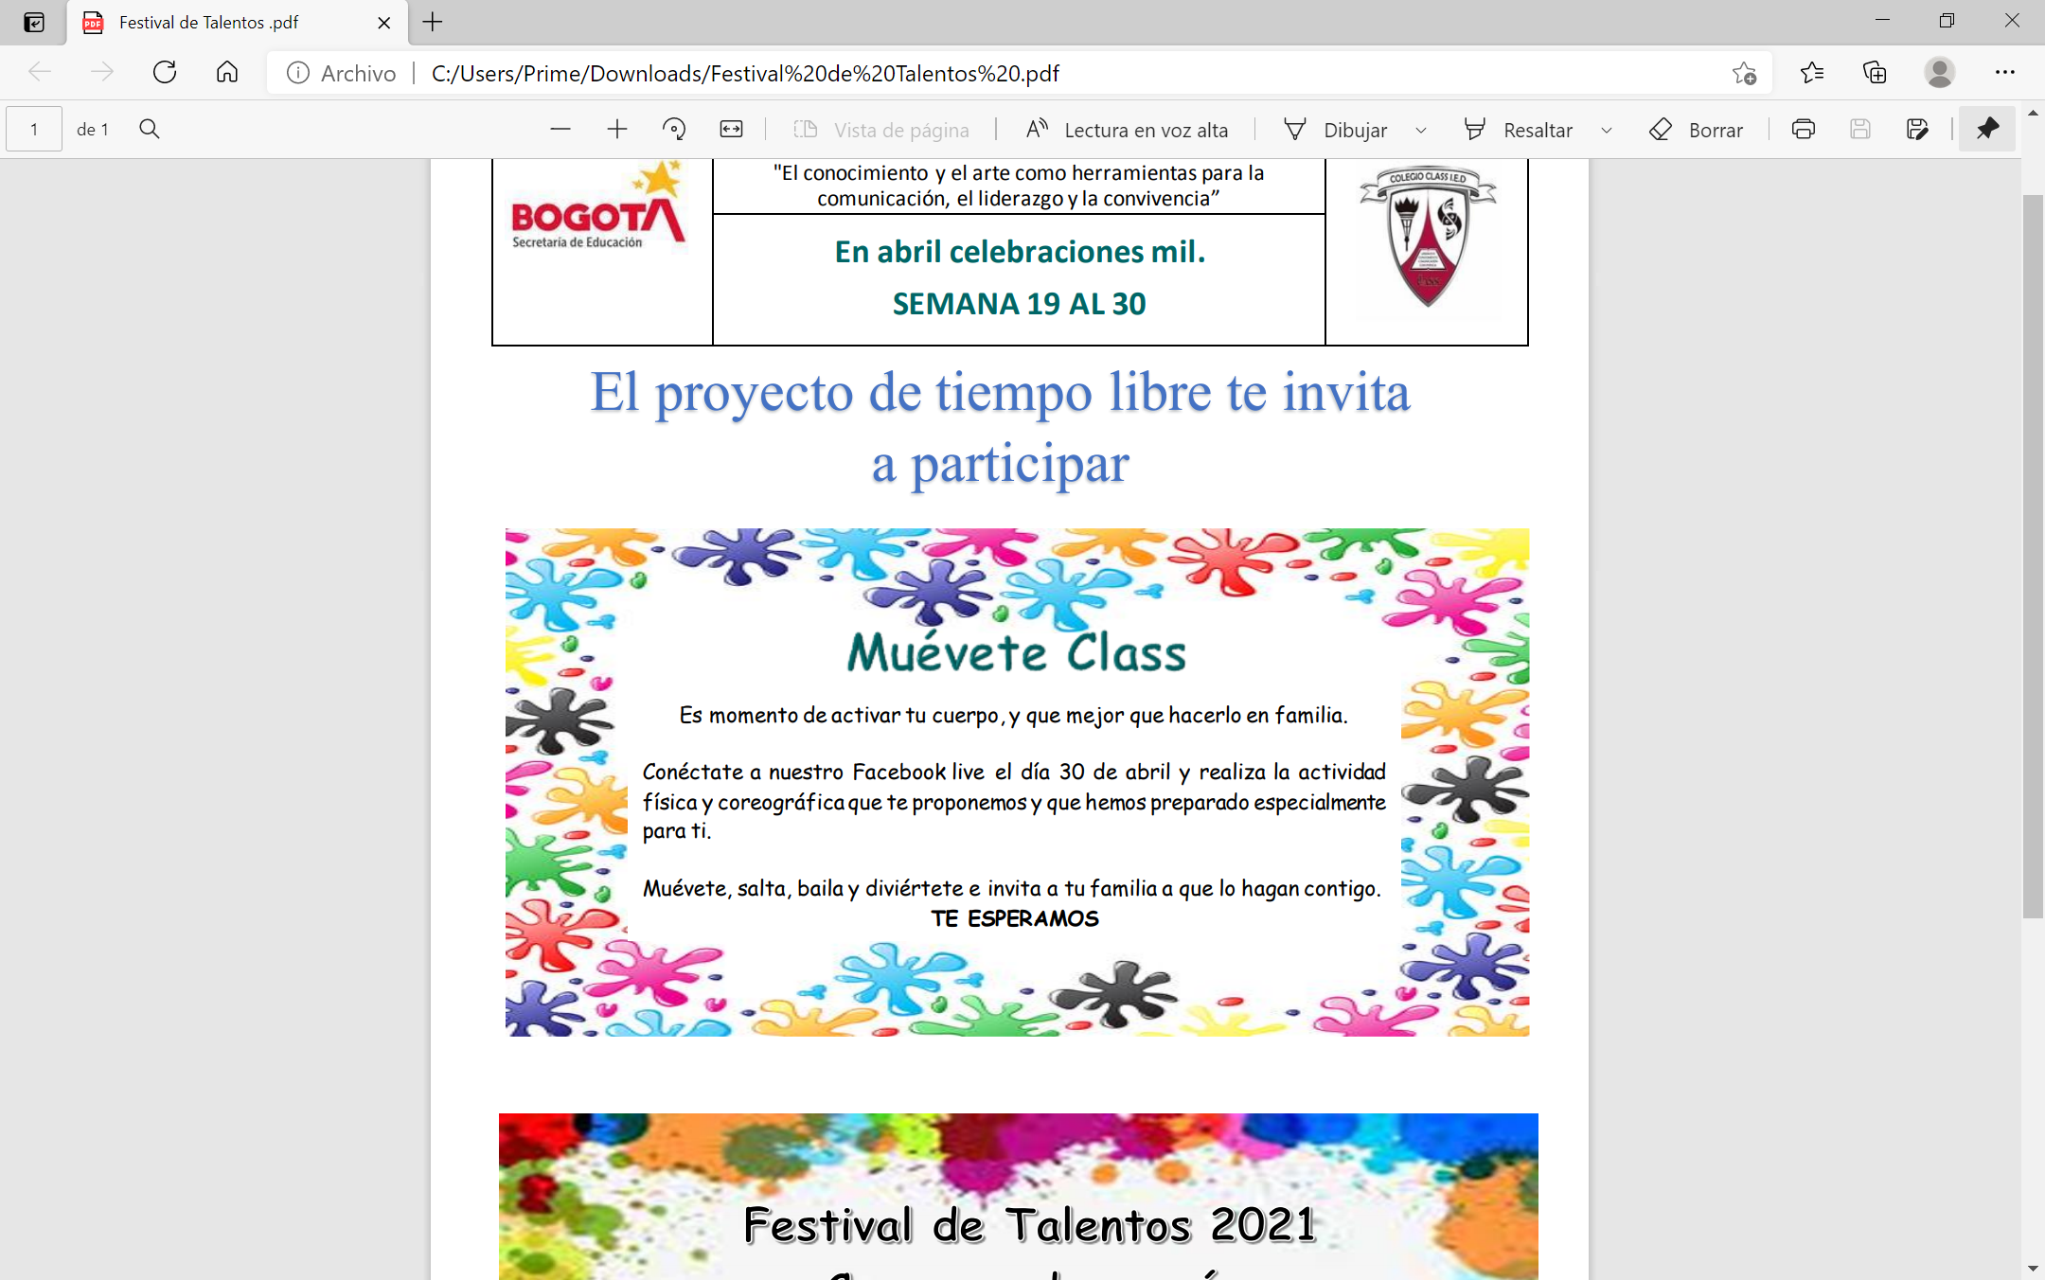

**NOTA:** Recordar que estamos en el “Festival de Talentos 2021” para los que participaran del

concurso de poesía hay plazo hasta el 14 de mayo de 2021.

